# 外部环境监控及方向预测

## 指数及期货

### 亚洲盘

1. 日经225本周累计下跌-1.01%，日线上如图 1所示，之前的较长一段时间里日经都处于震荡状态，周五的大阴线跌破该区间及多根均线，走势比较负面；

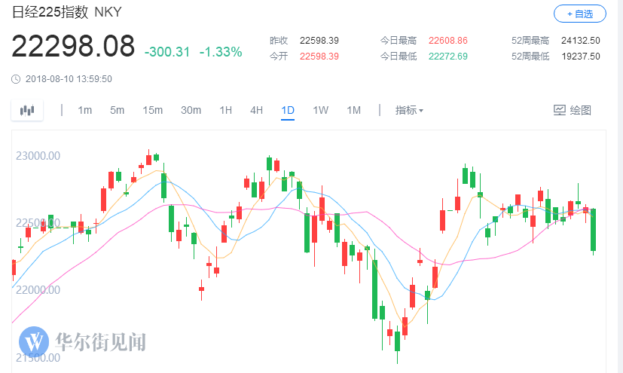

图 1

1. 恒指本周累计上涨2.49%，日线图如图 2所示，与上周周报猜测的类似，恒指本周迎来了反弹，最高到了28728，但是在28600以上有比较大的压力，不考虑外部环境的话下周如果还能反弹，28600依旧是大压力位，真到了可以加空，但是从周五外围的情况来看，可能比较难。下面支撑看MA5，跌破了又会重回弱势，反弹结束。从6月19号的跳空大阴线之后，恒指一直处于下跌通道中。

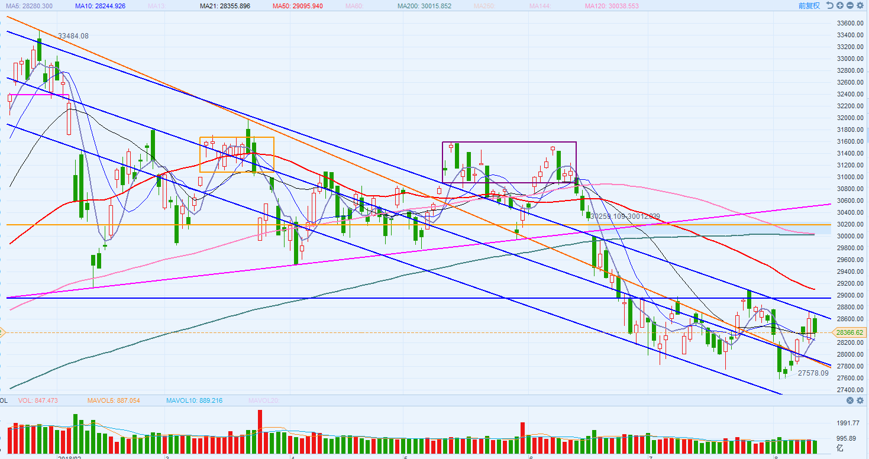

图 2

1. 上证本周累计上涨2.00%，日线如图 3所示，上周猜测可能会进一步下杀创新低，然后反弹，本周差一个点到新低就反弹了。并且在周二和周四走出了多方炮的走势，但是并没有量，依旧还是存量资金在里面，个别板块（基建板块）有资金进场，没量的反弹还不是筑底，受上周五外围环境的影响下周可能会继续下跌，猜测未来A股还是会去新低，而且是跌破15年的新低2638。

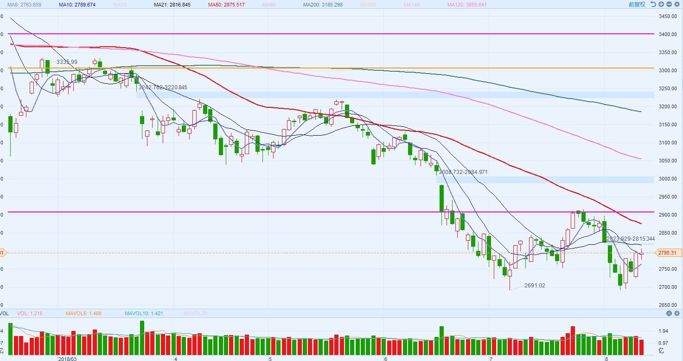

图 3

1. 创业板本周累计上涨2.03%，继续创新低后有反弹，周线上收长下影。上周提到的创业板未来可能也会走出底背离走势，目前有这个趋势，但是仍未金叉上，目前仍旧只是反弹，而且刚好到了一个阻力位。上周提到的软件、芯片等板块本周反弹较大，未来仍可关注。

### 欧洲盘

1. 德国DAX本周累计下跌-1.52%，日线如图 4所示，上周四跳空低开，本周补完缺口之后回落，周五的大阴线跌破之前的低位，目前走势很负面，未来可能会进一步向下；

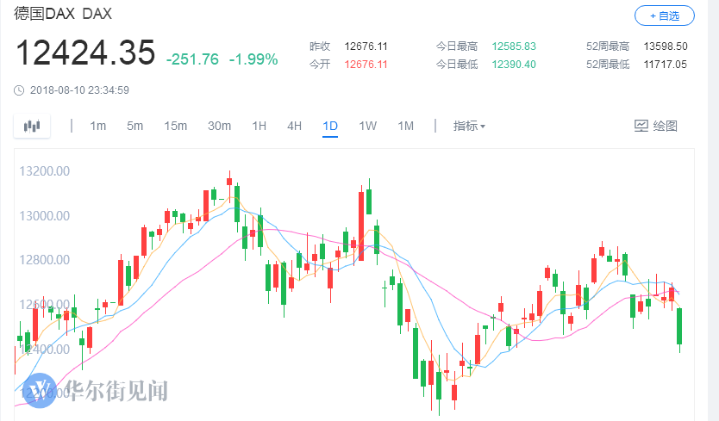

图 4

1. 英国富时100本周累计上涨0.01%，周线又收一个红十字，上影线较长，日线如图 5所示，依旧处于一个区间盘整的状态，关注未来的变盘方向；

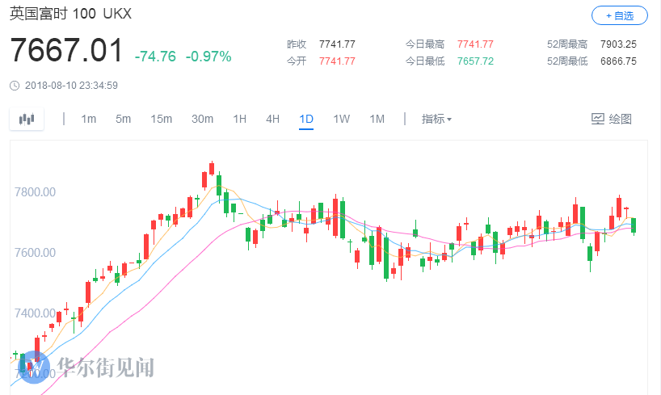

图 5

1. 法国CAC40本周累计下跌-1.17%，日线如图 6所示，法国与德国的走势比较一致，周五受消息面影响跳空低开，目前的走势同样比较负面；

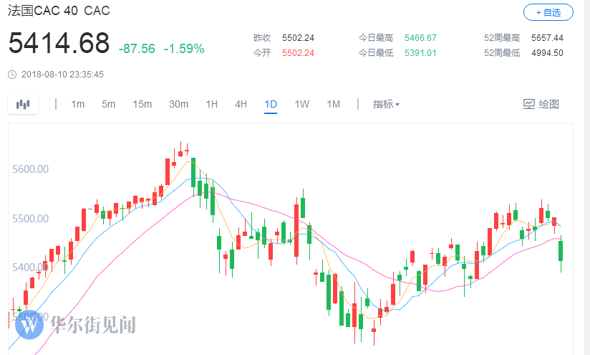

图 6

### 美股三大股指

1. 道指本周累计下跌-0.59%，周线收阴长上影，日线如图 7所示，周二突破创新高之后连续收三根阴线，高位三乌鸦走势很负面，有假突破短期双顶的嫌疑。周五勉强守住了MA21，一旦有效跌破该位置未来下跌的空间会比较大。

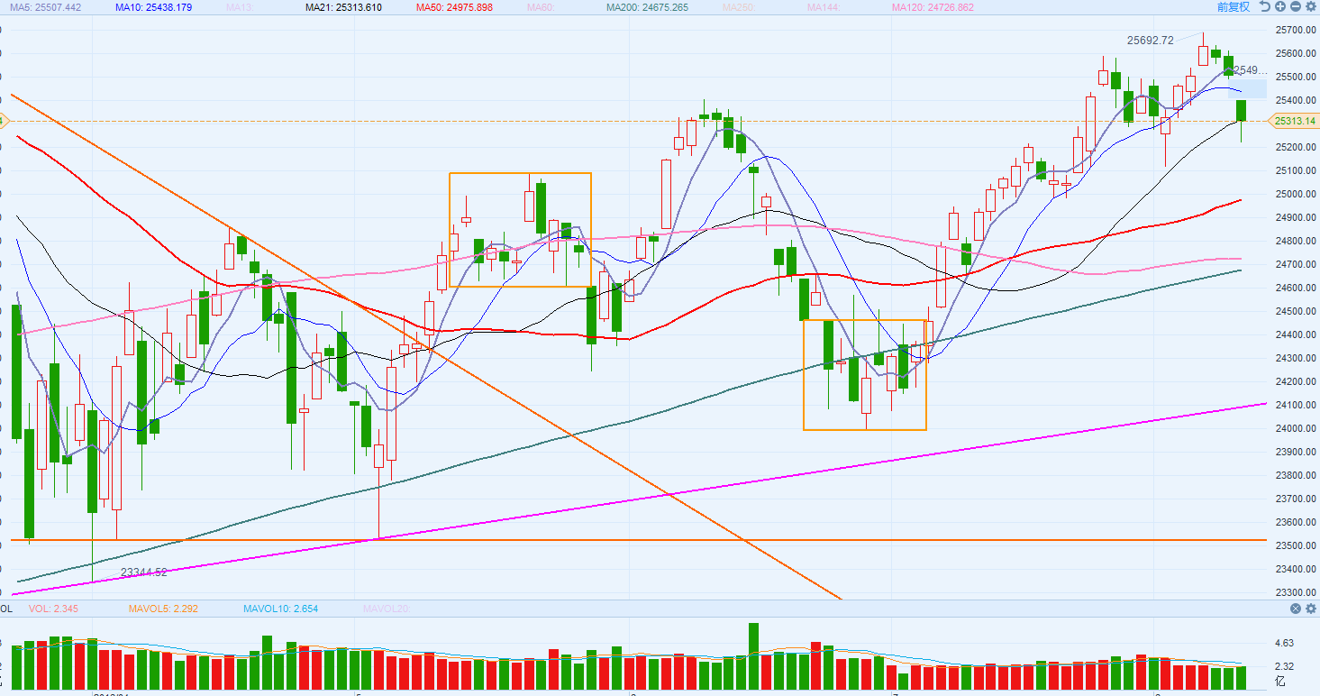

图 7

1. 纳指本周累计上涨0.35%，周线收长上影，日线如图 8所示。本周纳指在前期新高附近连续窄幅震荡，收多个十字星，且量能相对较大，周五跳空低开之后继续收红十字，有高位出货的嫌疑。关注纳指的上升通道线（目前在7760左右），一旦跌破该线，将会有比较大的回调。

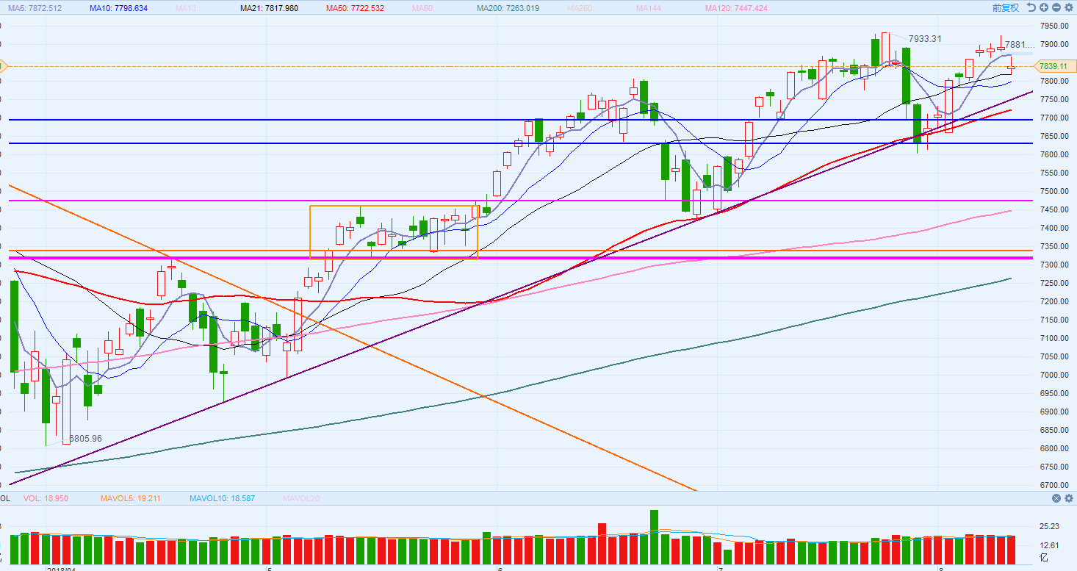 图 8

1. 标普500本周累计下跌-0.25%，日线如图 9所示，标普走势与纳指较为类似，同样的是在高位连续窄幅震荡，周二继续创新高，但距离历史新高还差9点。上周提到的标普从周线上看，可能会形成顶背离，双顶等走势，未来关注是否会验证该走势。下面支撑在MA21及上升趋势线，跌破会有比较大的调整。

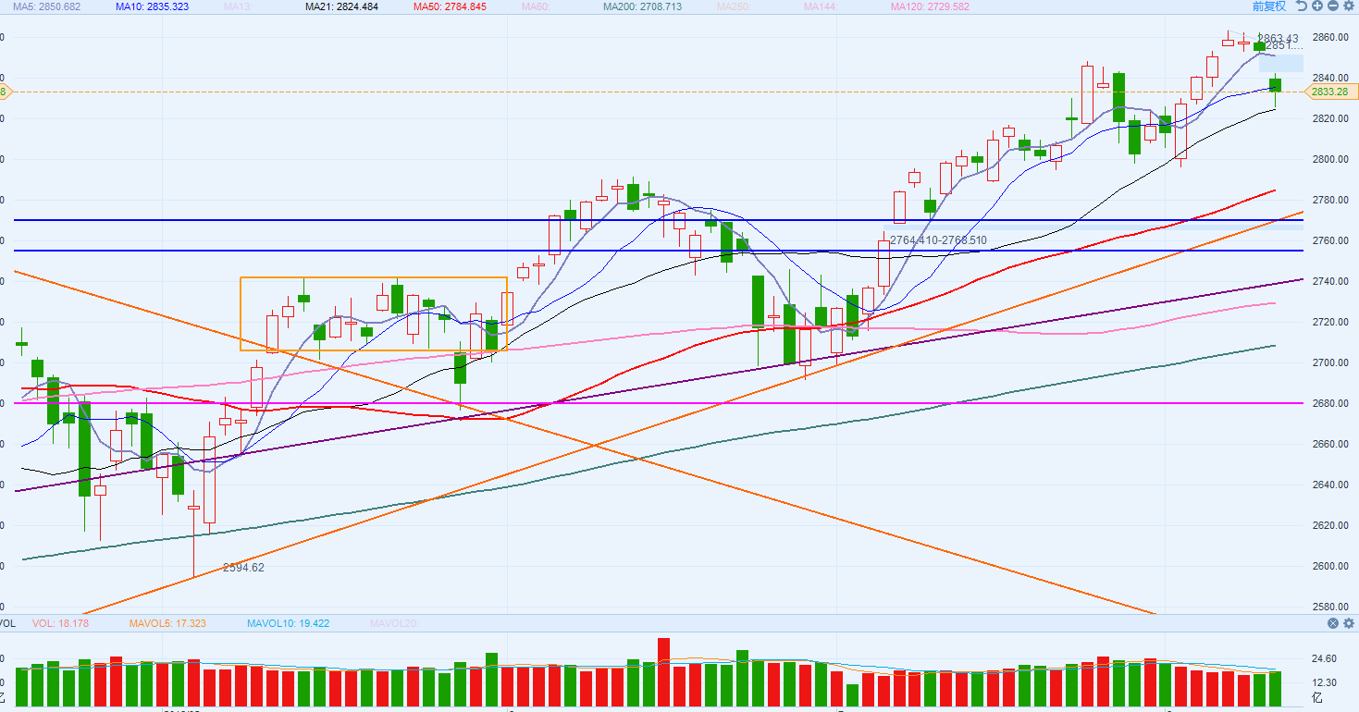

图 9

## 数字货币

1. BTC/USD：截止周六18：30，比特币本周累计下跌-13.16%，日线如图 10所示，本周比特币继续大幅下跌，下面支撑关注整数位6000及前期新低位置。

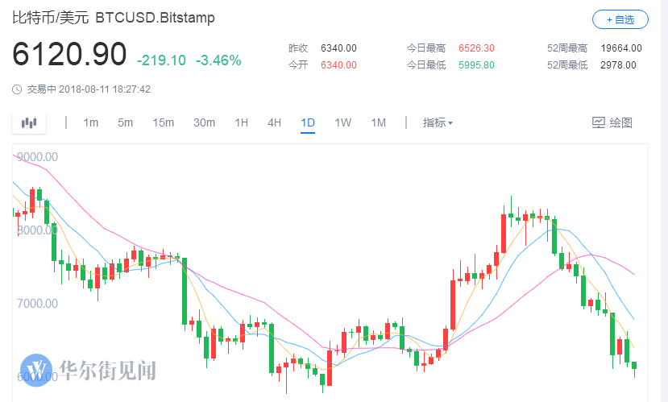

图 10

## 大宗期货

1. 原油：布油本周下跌-0.53%，WTI原油本周下跌-1.27%，报收72.97和67.78；
2. 黄金：黄金本周累计下跌-0.18%，报1211.41，日线如图 11所示，继续走弱。

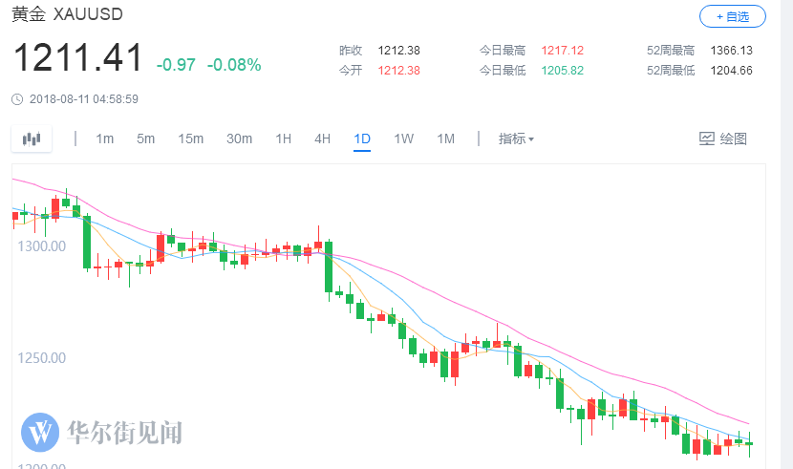

图 11

## 汇率

1. 港币：本周港币贬值8个基点，当前汇率7.8498，日线如图 12所示，港币本周继续贬值，基本贴着7.85在走，关注未来金管局是否会再度出手。

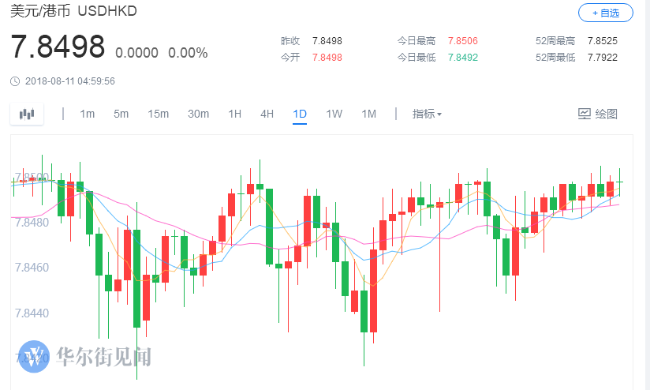

图 12

1. Hibor港币：隔夜拆借利率0.6464（相对较高），多个周期（2月，3月，6月，12月）的hibor依旧在较高位置。【香港财政司司长陈茂波：“超低息”环境很快结束】陈茂波表示，预计美联储下半年很大概率加息两次，香港迟早会跟随上调利率。香港按揭利率已经创出5年以来最大升幅，多家本地银行相继宣布上调新造楼宇按揭利率。
2. 人民币：本周美元/人民币累计上涨0.29%，人民币继续贬值，下附美元/人民币周线图，下影较长，主要由于上周五央行宣布上调远期售汇业务的外汇风险准备金率后，人民币一度大幅反弹后继续贬值。

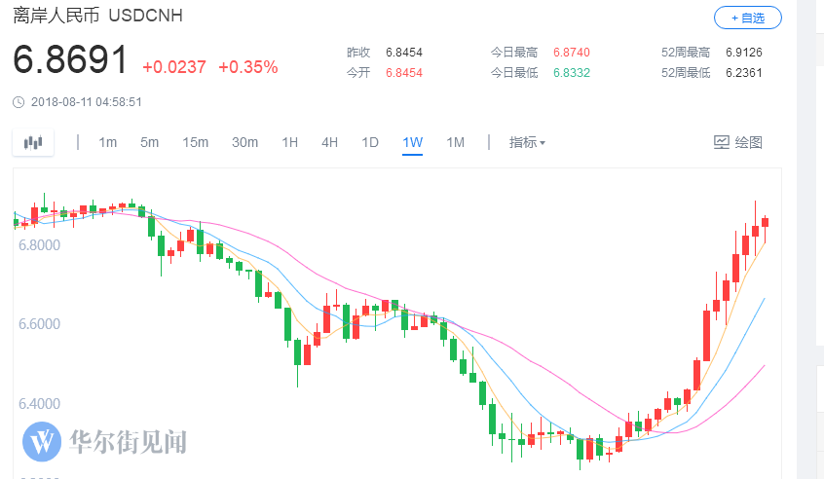

1. 美元：本周美元累计上涨1.16%，日线如图 13所示。在前期盘整较长一段时间之后，本周美元突破创新高。

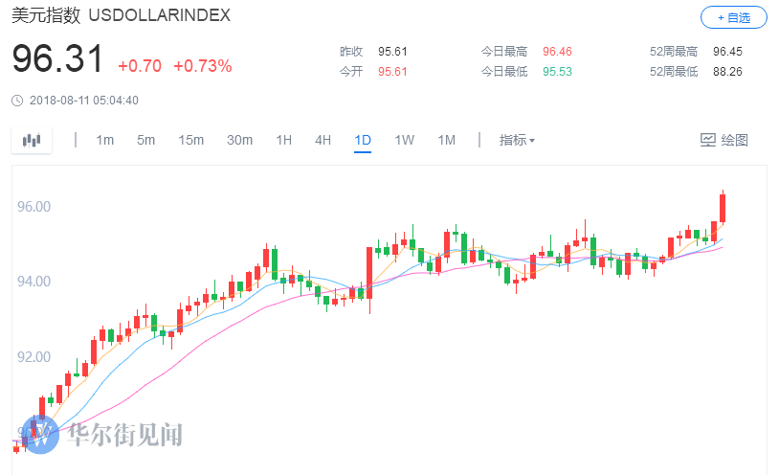

图 13

1. 日元：本周美元/日元本周累计下跌-0.42%，报110.81，日元稍微走强。
2. 欧元：欧元/美元本周累计下跌-1.36%，欧元继续走弱创新低，日线如图 14所示，受美元走强，以及土耳其危机的影响。

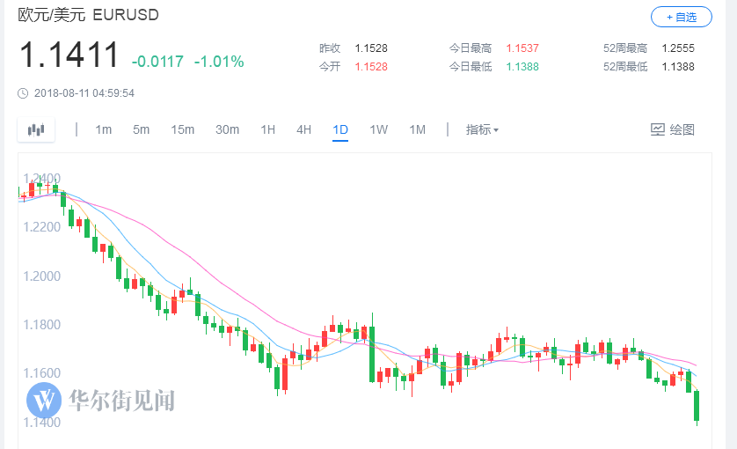

图 14

## 国债

1. 美国国债：美国十年期国债收益率本周累计下跌-2.58%，报2.873，日线如图 15所示，受避险情绪的影响。

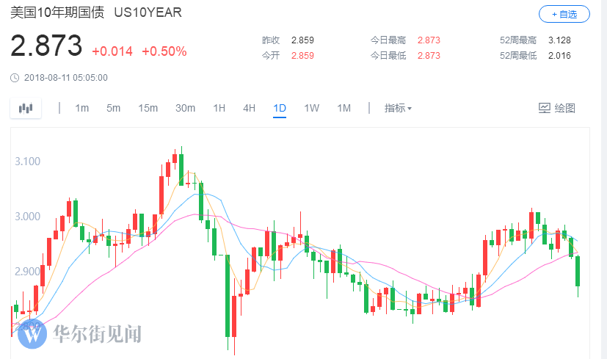

图 15

1. 中国国债：中国十年期国债收益率本周累计上涨2.44%，目前报3.574。